1. Написать техническое задание (ТЗ) для дальнейшей работы:

|  |  |
| --- | --- |
| Для сайта | Для навыка |
| Технология написания программного кода – Rest API.  Способ организации хранения данных:   1. Папка static хранит в себе вспомогательные данные во вложенных папках css – для хранения стилей с расширением css, img – для хранения изображений и т.п. 2. Папка templates содержит все шаблоны с расширением html для страниц сайта 3. Папка db – хранит файл базы данных программы 4. Папка data включает файлы db_session.py (для создания сессии подключения), all_models.py (для подключения новых моделей к программе), другие файлы с расширением py, содержащие данные для создания форм 5. Файл main.py - главный файл программы, содержащий основную информацию 6. Файл test.py для тестирования работы внутренних API   Шаблоны всех «дочерних» страниц сайта должны наследоваться от базового – base.html.  В базовом шаблоне вставлено меню сайта (возможно что-то еще одинаковое для всех страниц, например нижняя часть сайта) и представлен блок – {% block content %}{% endblock %} внутри которого будут записаны данные для всех остальных страниц сайта.  Стилизация сайта должна проводиться с использованием компонентов Bootstrap.  Для работы программы использовать библиотеки flask, sqlalchemy, requests, json, возможно другие, вспомогательные  В базе данных хранить 2 (изменить на свое) таблицы: пользователи (столбцы: id, name, login, password), работы (столбцы: id, title, time .. ).  По запросу пользователя (при использовании API) формировать «отчёт» с выгрузкой данных о вписать свои данные в формате json. | В ходе написания программы использовать логирование уровня (INFO) для записи информации о выполняемых операциях, ошибках и других событиях в коде.  Основной код программы должен располагаться в файле app.py.  Для использования сторонних API необходимо составить отдельную отдельный файл с расширением py для дальнейшего подключения к основной программе. Все файлы, относящиеся к программе хранить в папке совместно с ней. Все изображения и другие подключаемые файлы хранить в отдельных папках (image, …).  Для облачного хранения навыка использовать Яндекс. Облако или другой инструмент из урока «WEB. Разворачиваем проект в облаке..».  При написании программы использовать библиотеки requests, flask, logging, json. |

1. Создать схему работы сайта/навыка на листе или в любой программе на компьютере

Пример схемы навыка

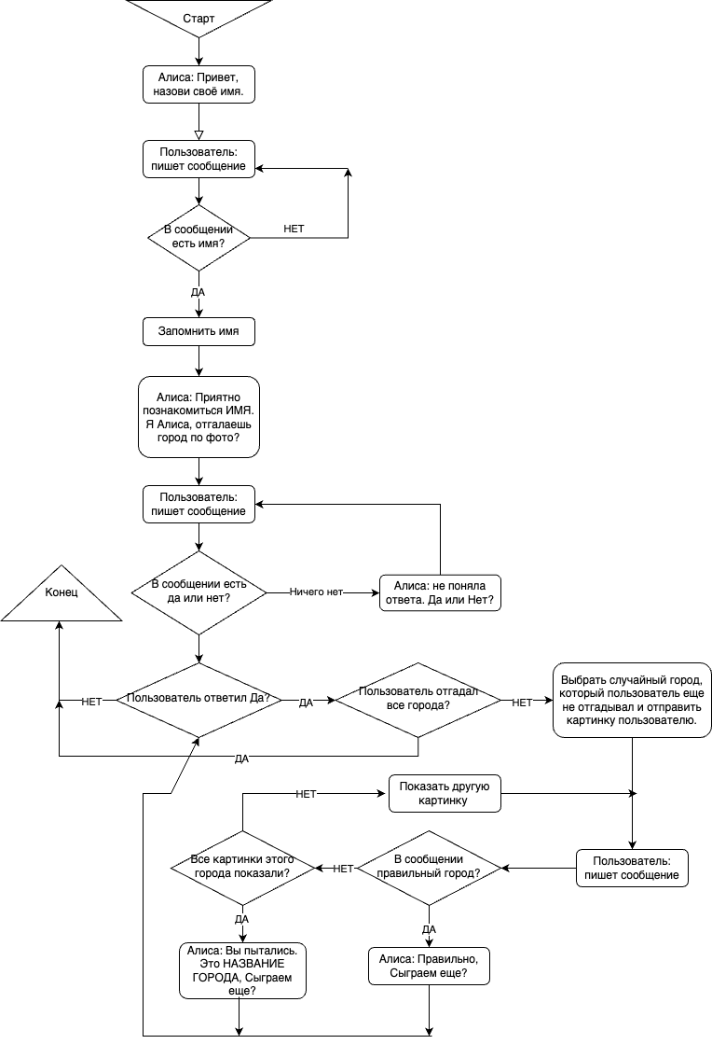

Пример схемы сайта

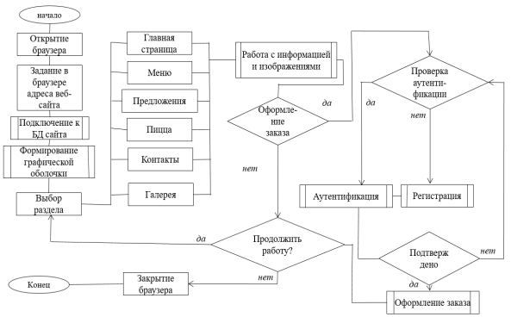

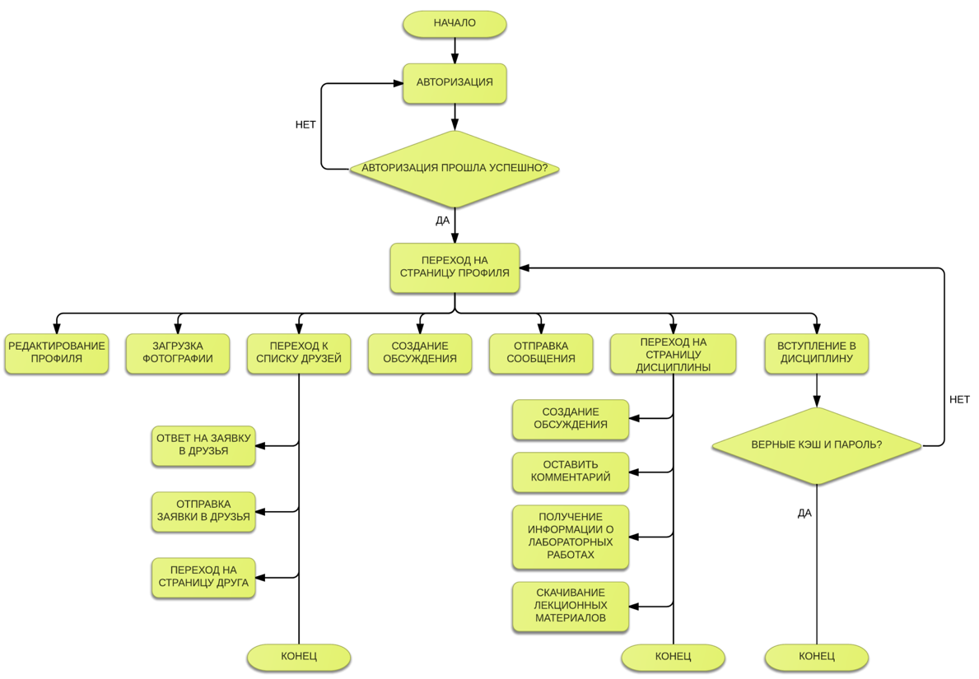

1. Создание схемы БД (на листе или в любом приложении на компьютере)

Пример схемы БД

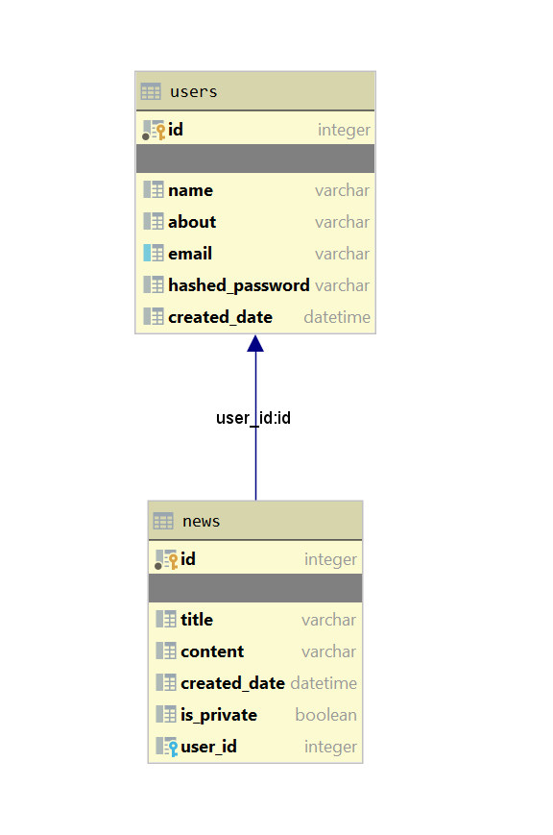

1. Формирование репозитория на ГитХабе с названием WEB_Project_ФИ



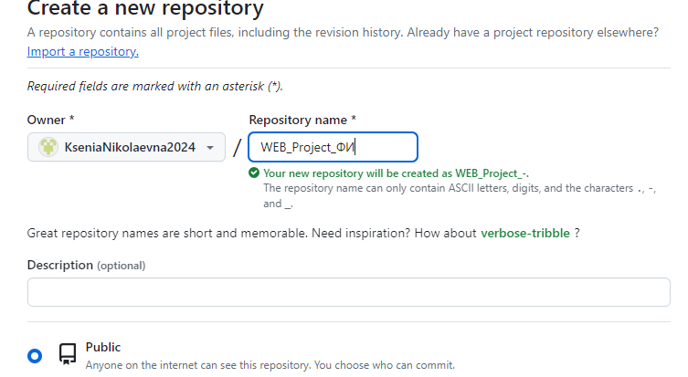

1. Подключение человека для работы в команде

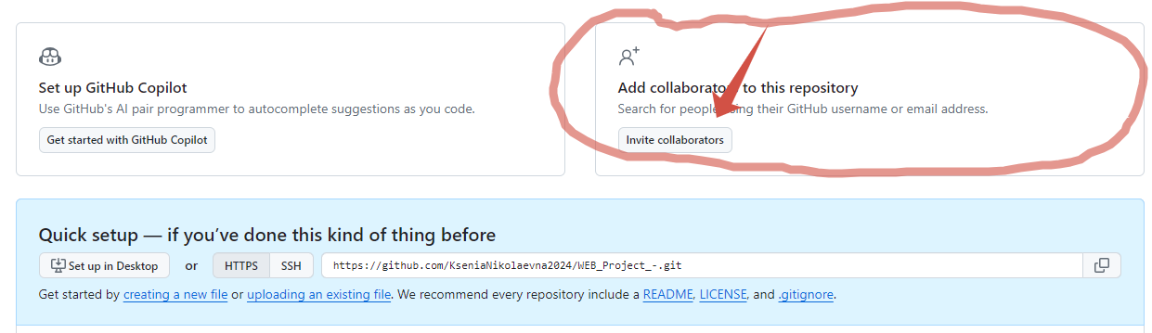

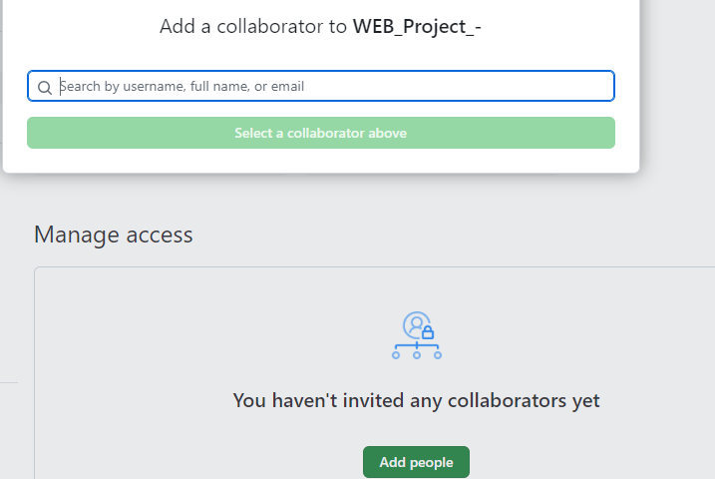

1. Загрузка ВСЕХ имеющихся на данный момент файлов проекта в репозиторий (в коммите перед нажатием загрузить запишите название файла)

